Flaga Polski jest z nami we wszystkich ważnych chwilach. Podczas wydarzeń podniosłych i uroczystych, ale także w dni żałoby po stracie wybitnych i odważnych Polaków, w momentach wzruszeń i radości. 2 maja obchodzimy Dzień Flagi. Każdy z nas może uczcić Biało-Czerwoną poprzez jej wywieszenie np. w oknie lub na balkonie swojego mieszkania.
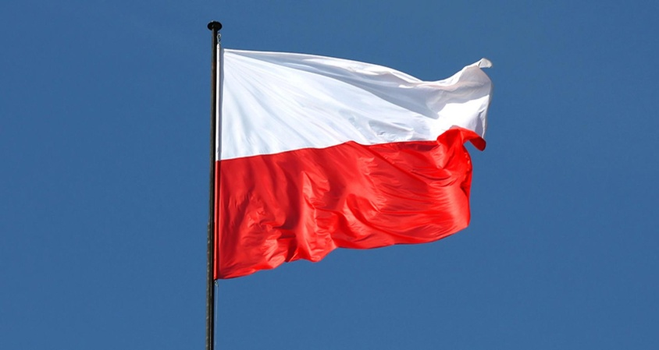
Flaga Rzeczypospolitej Polskiej składa się z dwóch poziomych pasów równej szerokości, białego u góry i czerwonego u dołu, w proporcjach 5:8.
Istnieje wiele form eksponowania barw narodowych np. poprzez noszenie ich w postaci biało-czerwonej kokardy narodowej w klapie płaszcza, marynarki lub żakietu.
Na terenie RP flaga państwowa ma zawsze pierwszeństwo przed innymi flagami.
Dzień Flagi został ustanowiony przez Sejm w 2004 roku. To święto, które ma wyrażać szacunek do flagi i propagować wiedzę o polskiej tożsamości oraz symbolach narodowych.
Te oraz inne ciekawe informacje związane z polskimi barwami narodowymi znajdują się w miniprzewodniku, który jest dostępny do pobrania na stronie gov.pl:
https://www.gov.pl/web/mswia/dzien-flagi-rzeczypospolitej-polskiej-skorzystaj-z-miniprzewodnika-bialo-czerwona
Ogłaszam akcję: WYWIEŚ FLAGĘ
Niech powiewa w oknie, na balkonie. Niech będzie manifestacją polskości

